

**Introdução à Ciência da Computação - 113913**

**Gabarito da Lista de Exercícios 2**

**Funções, Condicionais e Recursividade**

**Observações:**

* As listas de exercícios serão corrigidas por um **corretor automático,** portanto é necessário que as entradas e saídas do seu programa estejam conforme o padrão especificado em cada questão (exemplo de entrada e saída). Por exemplo, a não ser que seja pedido na questão, não use mensagens escritas durante o desenvolvimento do seu código como “Informe a primeira entrada”. Estas mensagens não são tratadas pelo corretor, portanto a correção irá resultar em resposta errada, mesmo que seu código esteja correto.
* As Instâncias de Entrada serão as usadas pelo corretor e suas saídas devem estar **iguais** às apresentadas em Instâncias de Saída.

**Questão 1.**

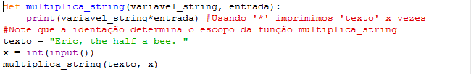

|  |  |
| --- | --- |
| **Instâncias de Entrada** | **Instâncias de Saída** |
| 0 |  |
| 4 | Eric, the half a bee. Eric, the half a bee. Eric, the half a bee. Eric, the half a bee. |
| 5 | Eric, the half a bee. Eric, the half a bee. Eric, the half a bee. Eric, the half a bee. Eric, the half a bee. |
| 6 | Eric, the half a bee. Eric, the half a bee. Eric, the half a bee. Eric, the half a bee. Eric, the half a bee. Eric, the half a bee. |
| 7 | Eric, the half a bee. Eric, the half a bee. Eric, the half a bee. Eric, the half a bee. Eric, the half a bee. Eric, the half a bee. Eric, the half a bee. |
| 8 | Eric, the half a bee. Eric, the half a bee. Eric, the half a bee. Eric, the half a bee. Eric, the half a bee. Eric, the half a bee. Eric, the half a bee. Eric, the half a bee. |
| 9 | Eric, the half a bee. Eric, the half a bee. Eric, the half a bee. Eric, the half a bee. Eric, the half a bee. Eric, the half a bee. Eric, the half a bee. Eric, the half a bee.  Eric, the half a bee. |
| 10 | Eric, the half a bee. Eric, the half a bee. Eric, the half a bee. Eric, the half a bee. Eric, the half a bee. Eric, the half a bee. Eric, the half a bee. Eric, the half a bee.  Eric, the half a bee. Eric, the half a bee. |
| 11 | Eric, the half a bee. Eric, the half a bee. Eric, the half a bee. Eric, the half a bee. Eric, the half a bee. Eric, the half a bee. Eric, the half a bee. Eric, the half a bee.  Eric, the half a bee. Eric, the half a bee.  Eric, the half a bee. |
| 12 | Eric, the half a bee. Eric, the half a bee. Eric, the half a bee. Eric, the half a bee. Eric, the half a bee. Eric, the half a bee. Eric, the half a bee. Eric, the half a bee.  Eric, the half a bee. Eric, the half a bee.  Eric, the half a bee. Eric, the half a bee. |

**Questão 2.**

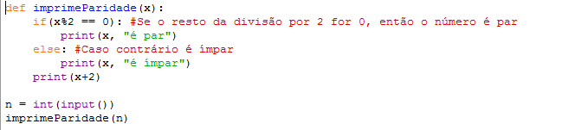

|  |  |
| --- | --- |
| **Instâncias de Entrada** | **Instâncias de Saída** |
| 1 | 1 é ímpar  3 |
| 0 | 0 é par  2 |
| -5 | -5 é ímpar  -3 |
| 7 | 7 é ímpar  9 |
| 9 | 9 é ímpar  11 |
| -85 | -85 é ímpar  -83 |
| -50 | -50 é par  -48 |
| 20 | 20 é par  22 |
| -1 | -1 é ímpar  1 |
| -2 | -2 é par  0 |

**Questão 3.**

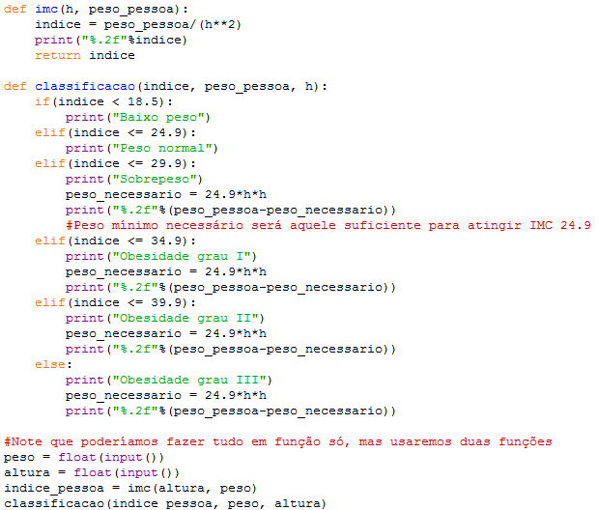

|  |  |
| --- | --- |
| **Instâncias de Entrada** | **Instâncias de Saída** |
| 80  1.84 | 23.63  Peso normal |
| 55  1 | 55.00  Obesidade grau III  30.10 |
| 90  1.90 | 24.93  Sobrepeso  0.11 |
| 100  1.90 | 27.70  Sobrepeso  10.11 |
| 85.54  1.84 | 25.27  Sobrepeso  1.24 |
| 60  1.50 | 26.67  Sobrepeso  3.98 |
| 62.5  1.67 | 22.41  Peso normal |
| 50  1.40 | 25.51  Sobrepeso  1.20 |
| 50  1.75 | 16.33  Baixo peso |
| 45  1.45 | 21.40  Peso normal |

**Questão 4.**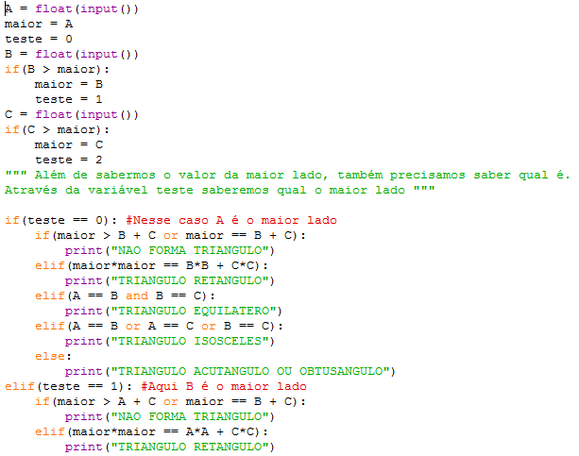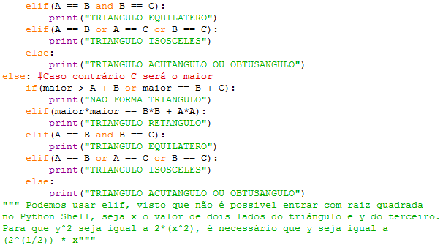

|  |  |
| --- | --- |
| **Instâncias de Entrada** | **Instâncias de Saída** |
| 7.0  7.0  7.0 | TRIANGULO EQUILATERO |
| 3.0  4.0  5.0 | TRIANGULO RETANGULO |
| 3  2  1 | NAO FORMA TRIANGULO |
| 1.50  1.45  1.30 | TRIANGULO ACUTANGULO OU OBTUSANGULO |
| 3.0  3.5  4.95 | TRIANGULO ACUTANGULO OU OBTUSANGULO |
| 3.0  3.5  4.25 | TRIANGULO ACUTANGULO OU OBTUSANGULO |
| 7.5  3  4.5 | NAO FORMA TRIANGULO |
| 4  4  4 | TRIANGULO EQUILATERO |
| 5  5  4 | TRIANGULO ISOSCELES |
| 3.0  3.0  1.5 | TRIANGULO ISOSCELES |

**Questão 5.**

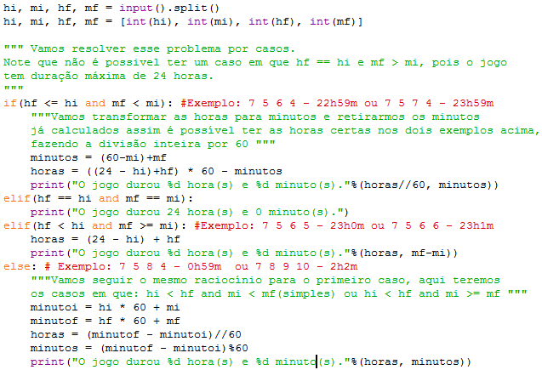

|  |  |
| --- | --- |
| **Instâncias de Entrada** | **Instâncias de Saída** |
| 6 5 6 4 | O jogo durou 23 hora(s) e 59 minuto(s). |
| 7 5 6 4 | O jogo durou 22 hora(s) e 59 minuto(s). |
| 8 8 8 8 | O jogo durou 24 hora(s) e 0 minuto(s). |
| 8 10 8 5 | O jogo durou 23 hora(s) e 55 minuto(s). |
| 8 5 9 3 | O jogo durou 0 hora(s) e 58 minuto(s). |
| 6 4 7 1 | O jogo durou 0 hora(s) e 57 minuto(s). |
| 7 5 6 5 | O jogo durou 23 hora(s) e 0 minuto(s). |
| 7 5 6 6 | O jogo durou 23 hora(s) e 1 minuto(s). |
| 7 5 8 4 | O jogo durou 0 hora(s) e 59 minuto(s). |
| 7 8 9 10 | O jogo durou 2 hora(s) e 2 minuto(s). |

**Questão 6.**

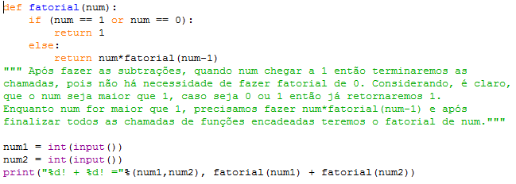

|  |  |
| --- | --- |
| **Instâncias de Entrada** | **Instâncias de Saída** |
| 0  0 | 0! + 0! = 2 |
| 1  5 | 1! + 5! = 121 |
| 4  7 | 4! + 7! = 5064 |
| 0  5 | 0! + 5! = 121 |
| 10  10 | 10! + 10! = 7257600 |
| 7  6 | 7! + 6! = 5760 |
| 1  1 | 1! + 1! = 2 |
| 1  0 | 1! + 0! = 2 |
| 3  3 | 3! + 3! = 12 |
| 7  13 | 7! + 13! = 6227025840 |

**Questão 7.**

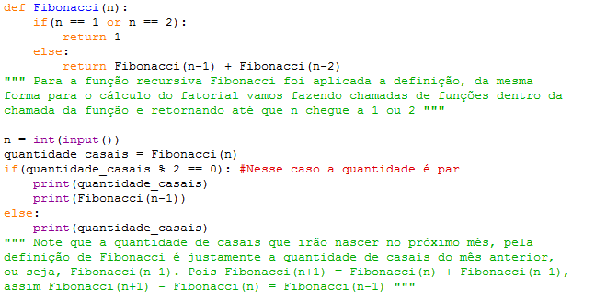

|  |  |
| --- | --- |
| **Instâncias de Entrada** | **Instâncias de Saída** |
| 2 | 1 |
| 4 | 3 |
| 11 | 89 |
| 12 | 144  89 |
| 13 | 233 |
| 8 | 21 |
| 9 | 34  21 |
| 17 | 1597 |
| 3 | 2  1 |
| 5 | 5 |